Manual de Instalção do SIGERAR

SIGERAR - Instalando os Componentes Necessários

Por:
Jefferson Luiz Oliveira de Campos – foguinho.peruca@gmail.com

Versão 0.01
Outubro/2007.
Sumário.
Manual de Instalação 3
Instalar o JDK 1.5.0.08 : 3
Instalar o Tomcat 5.5.17: 4
Firebird Versão 1.5.2: 5
Arquivo .war contendo o Sigerar: 6

Manual de Instalação

Para a instalação foram utilizadas as versões abaixo. Por isso, a instalação com versões posteriores pode haver algumas incompatibilidades ou alterações.

- J2SE(TM) Development Kit 5.0 Update 8:
https://sdlc4a.sun.com/ECom/EComActionServlet;jsessionid=6A7D8DB7DB9C9898BD278990D8875875
- Tomcat Versão 5.5.17:
http://archive.apache.org/dist/tomcat/tomcat-5/v5.5.17/bin/apache-tomcat-5.5.17.exe
- Firebird Versão 1.5.3:
http://prdownloads.sourceforge.net/firebird/Firebird-1.5.3.4870-0-Win32.exe
- Fontes do Sigerar.

Siga as seguintes instruções:

Instalar o JDK 1.5.0.08 :
Siga as orientações do instalador.

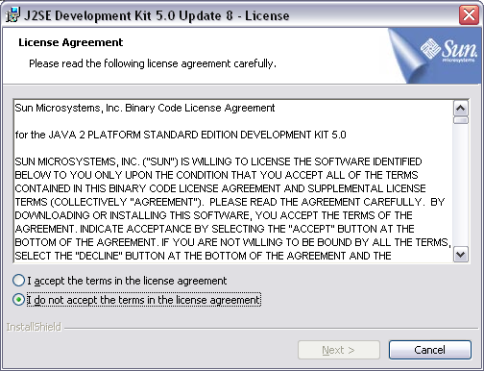

1. Aceite a licença;
2. Clique em “Next” e será feita a instalação.

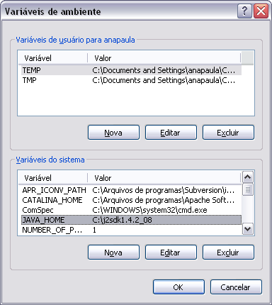

Configuração das variáveis: acesse "Painel de Controle" > Sistema > aba "Avançado". Pressione o botão "Variáveis de ambiente". No grupo "Variáveis do sistema" (recomendado, pois fica valendo para todos os usuários), ou ainda "Variáveis de usuário" (se desejar apenas para seu usuário);
Crie uma nova variável JAVA_HOME, ou edite se já existente, definindo como valor o caminho da pasta de instalação C:\Arquivos de programas\Java\jdk1.5.0;
Crie a variável CATALINA_HOME, definindo como valor o caminho da pasta de instalação do Tomcat C:\Arquivos de programas\Apache Software Foundation\Tomcat 5.5.
A nova configuração passa a valer imediatamente após o "OK" ser pressionado, exceto para janelas de prompt de comando (console) já abertas.

Instalar o Tomcat 5.5.17:
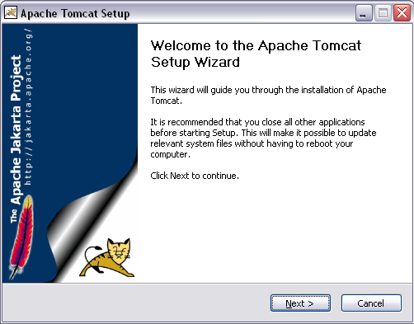
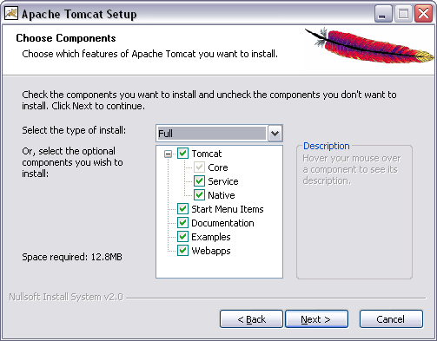

1. O assistente de instalação; 2. Selecionar instalação Full;

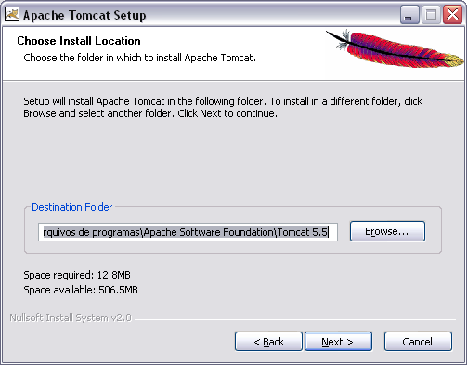
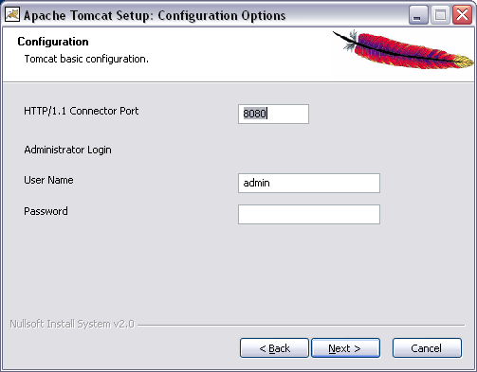

3. Caminho default de instalação; 4. Inserir senha;

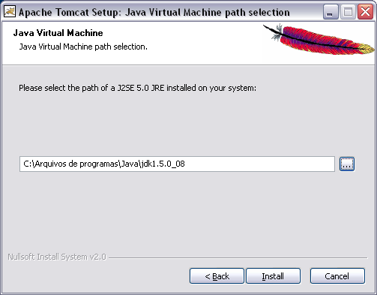

5. Colocar o endereço do JRE da máquina, que neste caso está em:
c:\Arquivos de Programas\Java\jdk1.5.0_08.

Firebird Versão 1.5.2:
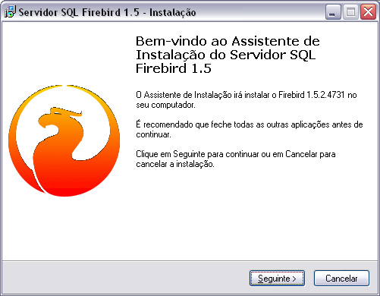
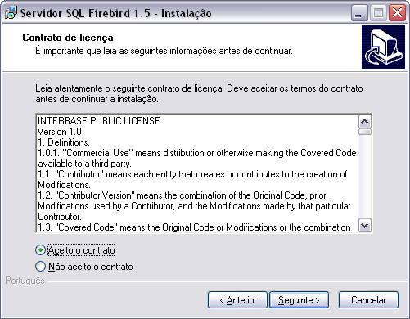

1. Siga as instruções do assistente; 2. Aceite o contrato;
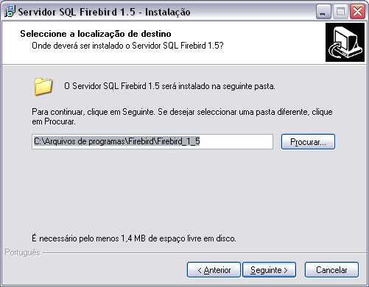
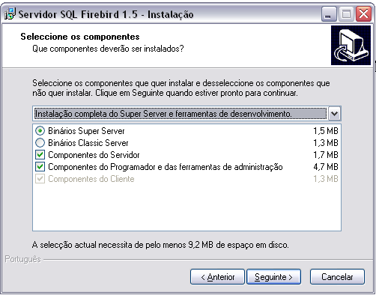

3. Mantenha o caminho padrão ; 4. Escolha a instalação completa do Super Server e ferramentas de desenvolvimento;
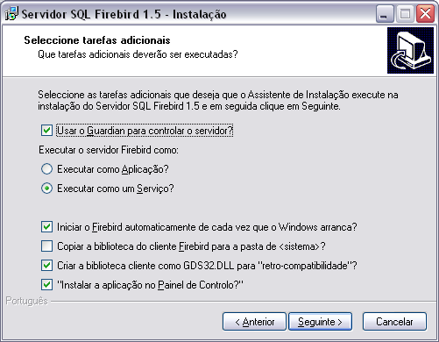
5. Clique em seguinte, e depois em instalar.

Depois do Firebird instalado é preciso alterar o arquivo aliases.conf em C:\Arquivos de programas\Firebird. Colocar o seguinte comando sigerar.fdb = c:\requisitos\banco\sigerar.fdb.

Arquivo .war contendo o Sigerar:

Digite no browser http://localhost:8080, clique em Tomcat Manager;
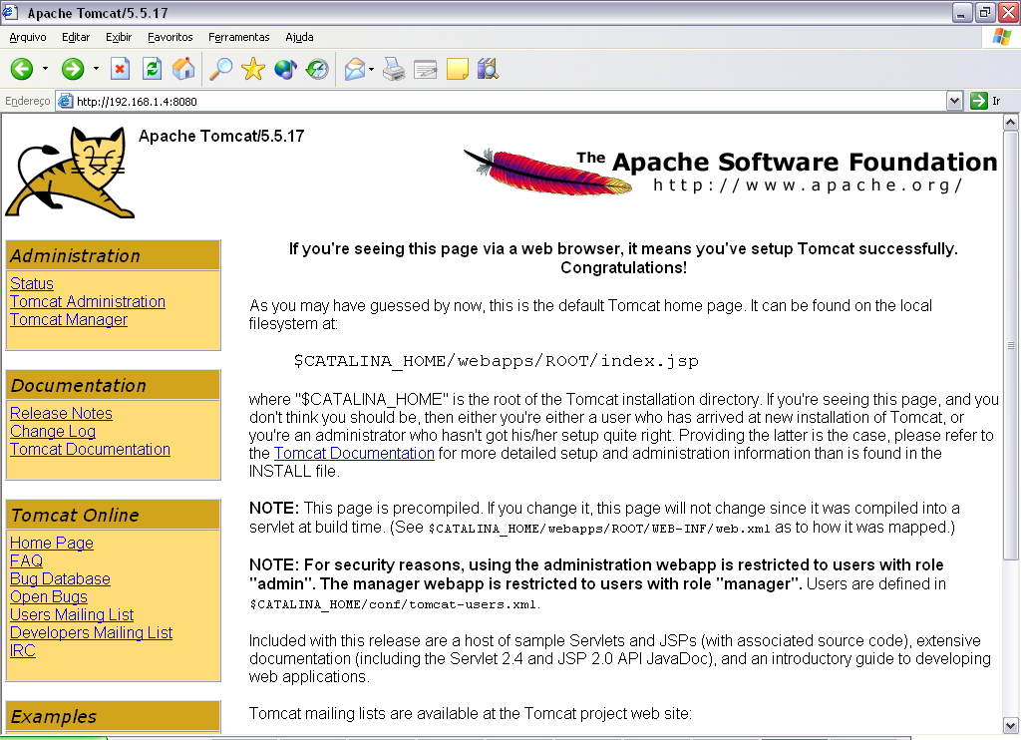
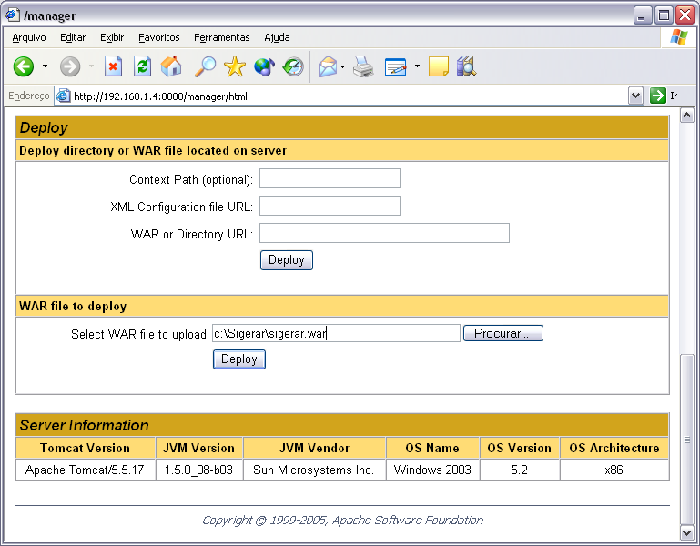
Na parte inferior da próxima tela, faça o deploy do arquivo sigerar.war, para isso, insira no campo “Select WAR file to upload” o caminho da localização o arquivo;

Digite no navegador http://localhost:8080/sigerar. O Sigerar está pronto.

